Martes
11
de enero

Educación Preescolar
Exploración y Comprensión del Mundo Natural y Social

Me mantengo saludable

Aprendizaje esperado: practica hábitos de higiene personal para mantenerse saludable.

Énfasis: establece relaciones causales respecto a enfermedades contagiosas, falta de higiene y mala alimentación.

¿Qué vamos a aprender?

Aprenderás la importancia de vacunarte, visitar al médico, lavarte las manos y alimentarte sanamente para mantener tu salud y prevenir enfermedades.

Pide a un adulto que te acompañe, él o ella podrán ayudarte a desarrollar las actividades y a escribir las ideas que te surjan.

¿Qué hacemos?

¿Sabías que las vacunas son muy importantes para mantenerte sana o sano? Hay algunos hábitos que te ayudan a que no te enfermes.

En esta época del año es necesario que mamá o papá te lleven a vacunar contra la Influenza Gestacional, no te preocupes las vacunas solo duelen un poquito, es como si sintieras un pequeño pinchazo.
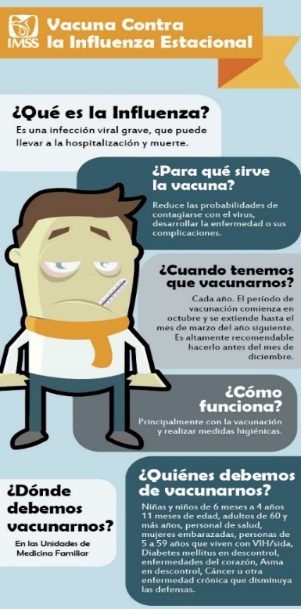

La vacuna de la Influenza te ayuda a reducir la posibilidad de que puedas contagiarte con el virus, esta vacuna deberás ponértela cada año es muy importante que estés vacunada o vacunado, así que no tengas miedo de ir a ver al doctor.

Escucha y observa lo que algunas niñas y niños como tú sienten cuando van al doctor.

- Ivanna Fernanda
https://youtu.be/NAevKEV7VgA

- Valentina
https://youtu.be/R1iqWuZy_W0

- Ivana
https://youtu.be/oyCnVExlhNs

- Grecia
https://youtu.be/V_m7eZLZGDw

Lo que expresan las niñas y los niños es importante, a algunos les dan nervios o se ponen tristes al ir al doctor, pero se han dado cuenta que visitar al doctor cuando están enfermos les ayuda a sentirse mejor.

¿Tú para que has visitado al doctor? Para ayudarte a responder esta pregunta observa el siguiente video se llama “Ratoncita Maruja va al dentista”

- Ratoncita Maruja va al Dentista
https://youtu.be/l3CW21ftpho

Los doctores hacen una gran labor ya que investigan y estudian el cuerpo humano, de esta manera te ayudan a cuidarte y mantenerte saludable. Es normal que te de miedo o no te guste ir al doctor, pero como ya viste en la infografía y en los videos es muy importante para ayudar a cuidar tu salud.

Otra forma en la que puedes cuidar tu salud es lavándote las manos todos los días, si lo haces de forma correcta como lo dice Ajolisto eliminarás las bacterias.

¿Sabes cómo son las bacterias?, ¿Cómo las imaginas? Las bacterias son microorganismos y agentes de diferentes enfermedades infecciosas, no todas las bacterias son malas, algunas de ellas son necesarias y útiles para tu organismo.

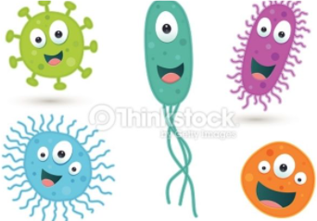

Ahora en casa harás un dibujo de cómo crees que es una bacteria, puedes hacerlo en hojas blancas y con pintura, si no tienes pincel no te preocupes puedes hacerlo utilizando tus dedos o las palmas de tus manos, no olvides hacerlo en compañía de un adulto.

Observa los dibujos que algunas niñas y niños como tu realizaron de cómo es que imaginan una bacteria.

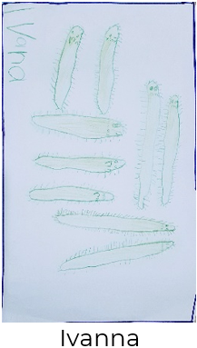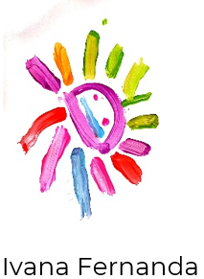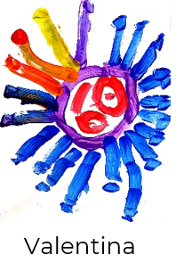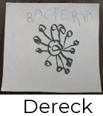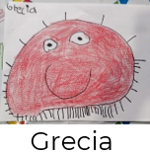

Después de que hayas hecho tu dibujo no olvides lavarte las manos porque pueden tener bacterias muy pequeñas que pueden causarte enfermedades.

¡Qué te parece si ahora te lavas las manos con una canción! Necesitarás agua, jabón, una toalla, una jarra y una tina transparente.

La canción dice así:

Lava tus manos, lava tus manos
Con agua y jabón, con agua y jabón
Frótate tus dedos, frótate tus dedos
Y ponte en acción, y ponte en acción.

Para finalizar observa la siguiente capsula, donde repasarás algunos hábitos saludables.

- Hábitos saludables
https://youtu.be/UX2iWufVgQk

No olvides registrar en tu fichero el cuento de hoy que fue “Monstruo peludo” de Magdalena Helguera.

El reto de hoy:

Pregunta a mamá o papá si ya tienes la vacuna de la Influenza, si aún no cuentas con ella pídeles que te lleve al médico para que te la pongan.

¡Buen trabajo!

Gracias por tu esfuerzo

Para saber más:
Lecturas

https://www.conaliteg.sep.gob.mx/

